Utilizzo
Esistono diversi modi di lanciare ClamWin:
- Dal menu Avvio (o Start)
- Dall'icona nel system tray (a fianco dell'orologio)
- Con le scansioni pianificate (scheduled scans)
- Con l'integrazione in Outlook
- Con l'integrazione in Windows Explorer
In questa sezione saranno discussi i metodi appena elencati.

Lancio dal menu Avvio
Per default, durante l'installazione, viene creato un gruppo di programmi chiamato "ClamWin Antivirus" contenente la voce "Virus Scanner". Un click sulla suddetta voce avvierà ClamWin che aprirà la finestra principale, come si può vedere in figura:
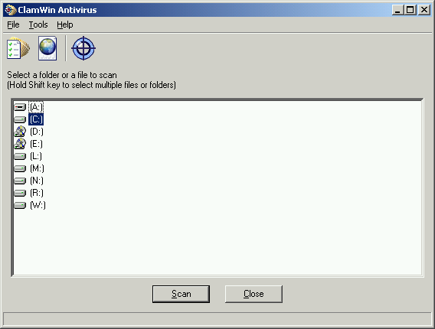
Per scandire un file o una cartella non occorre far altro che selezionare l'icona relativa nella finestra principale e quindi cliccare Scan. E' possibile selezionare file/cartelle multipli tenendo premuti i tasti Control o Shift mentre si clicca su di un elemento..

Lancio dall'icona del system Tray
Per lanciare ClamWin dall'icona del system tray (che si trova a fianco dell'orologio) è sufficiente fare doppio click sull'icona stessa, o, in alternativa, cliccare col tasto destro e selezionare Open ClamWin. ClamWin verrà lanciato e apparirà la finestra principale, come spiegato precedentemente.
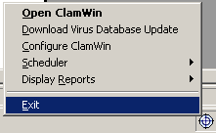
Il menu che si apre cliccando col tasto destro sull'icona del system tray permette di selezionare altre opzioni:
Download Virus Database Update (Scarica gli Aggiornamenti del Database dei Virus): Questo comando fa sì che ClamWin cerchi aggiornamenti del database dei virus e scarichi quelli disponibili.
Configure ClamWin (Configura ClamWin): Questo pulsante apre la finestra di dialogo di ClamWin che permette di modificare le impostazioni del programma.
Scheduler (Pianificatore): Se il puntatore del mouse si posiziona su questa opzione, comparirà un sottomenu dal quale è possibile configurare le scansioni pianificate, lanciare manualmente scansioni programmate in precedenza, o fermare scansioni in esecuzione.
Display Reports (Visualizza Rapporti): Come per l'opzione precedente, questa voce apre un sottomenu dal quale è possibile esaminare i rapporti relativi alle scansioni o all' aggiornamento del database.

Scansioni Pianificate
Le scansioni pianificate possono essere definite nella finestra di configurazione. Se una di queste scansioni è stata impostata, ClamWin effettuerà uno scan all'orario prestabilito, senza interrompere le attività dell'utente. Se viene rilevato un virus, un fumetto di notifica apparirà sopra l'icona del system tray (N.B.: La notifica tramite i messaggi a fumetto non funziona sotto Windows 98). L'azione che ClamWin intraprenderà dopo la rilevazione di un virus è determinata dalle impostazioni presenti nella scheda General della finestra di configurazione.

Integrazione con Outlook
Se Outlook è installato sul computer e l'opzione Integration with Microsoft Outlook (Integrazione con Microsoft Outlook) è stata selezionata durante l'installazione di Clamwin, l'antivirus esaminerà tutti i messaggi e-mail in entrata ed in uscita alla ricerca di virus. Questa operazione è compiuta in maniera completamente automatica e non è richiesto nessun intervento da parte dell'utente. Se una mail in ingresso ha un virus in allegato, l'attachment infetto viene sostituito da un report file.

Integrazione con Windows Explorer
Se l'opzione Integration with Windows Explorer (Integrazione con Windows Explorer) è stata selezionata durante l'installazione, verrà aggiunta un'opzione extra (Scan For Viruses With ClamWin – Scansione con ClamWin) al menu contestuale di Windows Explorer. Se si vuole scandire in modo semplice e veloce un file od una cartella, è sufficiente cliccare col tasto destro sull'icona desiderata e selezionare questa opzione.

